Сегодня в Теплом Стане прошел субботник!
26.04.2025
Команда управы района, общественные советники, сотрудники ГБУ "Жилищник района Теплый Стан" и наши активные жители объединились, чтобы сделать район еще чище, уютнее и зеленее.
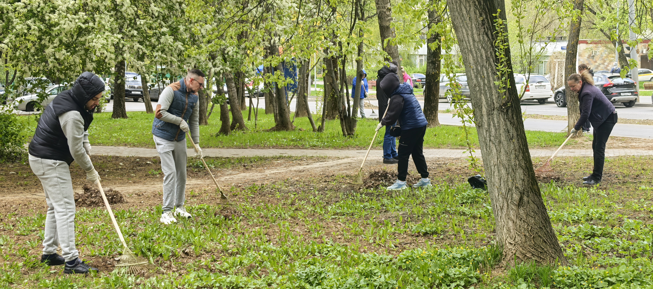
Что удалось сделать?

Активно убрали опавшую листву и мусор с дворовых территорий.

Собрали и вывезли десятки мешков с листвой, подготовив район к весенне-летнему сезону.

Отдельно хотим отметить инициативу Молодёжной палаты района "Тёплый Стан" !

Ребята провели свой субботник у «Центра Молодежного парламентаризма» на ул. Каховка, д. 21 (район Зюзино), где высадили декоративные кустарники и привели в порядок прилегающую территорию. Так держать!

Спасибо каждому, кто не остался в стороне!

Такие акции не только преображают наш район, но и напоминают, как важно беречь общее пространство и работать вместе. Теплый Стан становится лучше благодаря вашим рукам, энергии и искренней заботе!

Давайте продолжать творить добрые дела!

Адрес страницы: http://teplystan.mos.ru/social-services/detail/12937716.html
Управа района Теплый Стан города Москвы

